《安全评价报告信息公布表》
机构名称 | 重庆市安全生产科学研究有限公司 |  |  |  |  | 资质证号 |  |  |  | APJ-（渝）-001
委托单位 | 中国石油化工股份有限公司西南油气分公司
项目名称 | 綦页深1井试采工程安全预评价
项目类别 | √预评价 □现状评价 □验收评价 □其他
所属业务类别 |  | 石油天然气开采
安全评价过程控制情况
安全评价项目管理 | 项目组组长 |  |  |  | 技术负责人 |  |  |  |  |  | 过程控制负责人
安全评价项目管理 | 罗刚 |  |  |  | 陈美宝 |  |  |  |  |  | 冯皓
编制过程 | 报告编制人 |  |  | 报告提交日期 |  |  |  | 报告审核人 |  |  |  | 报告审批人
编制过程 | 罗刚 |  |  | 2023.9 |  |  |  | 林波 |  |  |  | 徐茂
姓 名 | 认定专业 |  | 安全评价师从业识别卡/证书编号 |  |  |  |  | 注册安全工程师  注册证号 |  |  |  |  | 是否专职
罗刚 | 安全 |  | 035523 |  |  |  |  | 55210262939 |  |  |  |  | 是
闫云光 | 电气 |  | 035582 |  |  |  |  | 55210262938 |  |  |  |  | 是
黄安勇 | 安全 |  | 035592 |  |  |  |  | 552002341140 |  |  |  |  | 是
林波 | 安全 |  | 035615 |  |  |  |  | 55190209531 |  |  |  |  | 是
高创波 | 采油 |  | 039952 |  |  |  |  | 55210270139 |  |  |  |  | 是
赵紫微 | 机械 |  | 040396 |  |  |  |  | - |  |  |  |  | 是
雷楠 | 储运、电气 |  | 035553 |  |  |  |  | - |  |  |  |  | 是
冯皓 | 机械 |  | 019237 |  |  |  |  | 0177668 |  |  |  |  | 是
陈美宝 | 油气储运 |  | 016795 |  |  |  |  | 55090076429 |  |  |  |  | 是
项目简介 | 綦页深1井组位于重庆市綦江区东溪镇白云村9组，是西南油气分公司部署的预探井（水平井）。根据綦页深1井设计文件，綦页深1井试采地面工程具体包括：新建綦页深1井站1座，规模8×10⁴m³/d，站内新建綦页深1井口采集气流程，包括：井口区、加热炉区、分离器区、放空区，预留后期管输接口。以及供配电、仪表及控制系统、通信及监控、消防及供、排水、道路及建（构）筑物等配套工程。  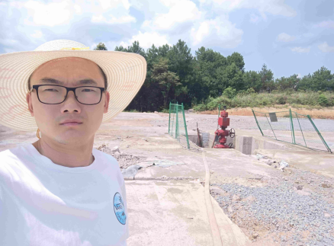
现场开展工作情况 | 勘验人员 |  | 勘验时间 |  |  |  | 勘验任务 |  | 勘验中的问题
现场开展工作情况 | 罗刚 |  | 2023.8.17 |  |  |  | 初勘 |  | 綦页1HF地面工程利用原钻井场地建设，原钻井场地外西南方向为陡崖，陡崖高差约150m，陡崖顶距场地边缘约50m，场地外东北方向为还建乡村道路，供社会车辆通行，还建道路路边距场地边缘约3m，比场地低约3m。原钻井场地整体为西南高、东北低，地面坡度约为0.5%，西南侧为挖方区域，东北侧为填方区域。原地表为混凝土和碎石地坪。场地周围均无崩塌、滑坡、泥石流等不良地质情况，场地较为稳定。

